Prot.n.40/2022
Avellino 21 Luglio 2022

Ai Sigg. Titolari di Farmacia
della Provincia di Avellino

L O R O S E D I

Oggetto: Comunicazioni.

Caro Collega,

Ti comunico che è stato disposto il pagamento relativo alla Distinta
Contabile Riepilogativa AIR:

Aprile 2022 mandati dal n° 7.787 al n 7.940.

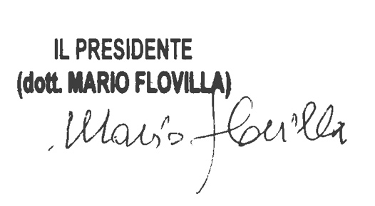
Cordiali saluti.

